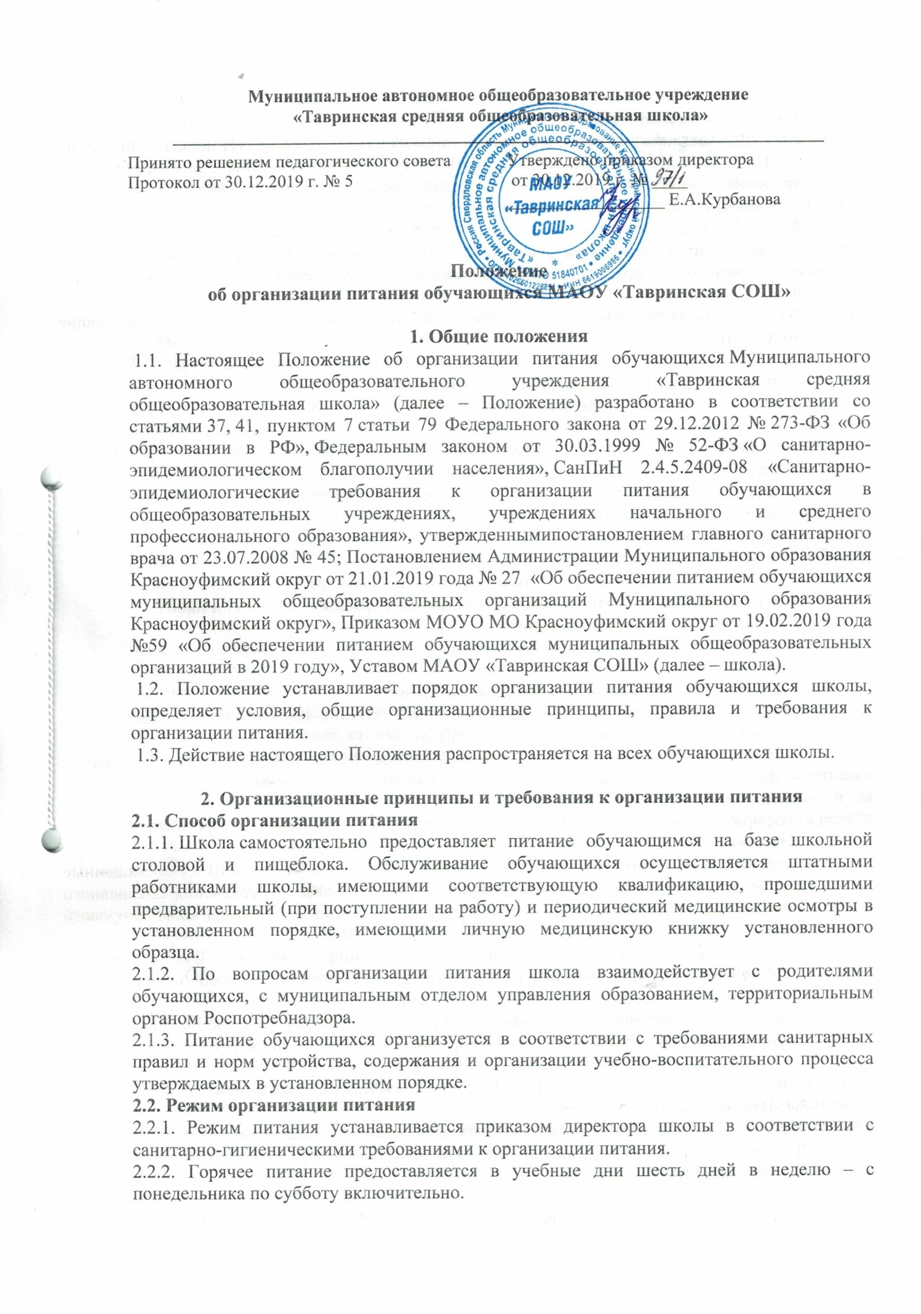
2.3. Условия организации питания
2.3.1. Для создания условий организации питания в школе в соответствии с требованиями
СанПиН 2.4.5.2409-08 и СП 2.3.6.1079-01 предусматриваются помещения для приема, хранения и приготовления пищи. Помещения оснащаются механическим, тепловым и холодильным оборудованием, инвентарем, посудой и мебелью.
2.3.2. Закупка продуктов питания осуществляется путем заключения контрактов в соответствии сФедеральным законом от 05.04.2013 № 44-ФЗ «О контрактной системе в сфере закупок товаров, работ, услуг для обеспечения государственных и муниципальных нужд».
2.3.3. Для организации питания работники школы ведут и используют следующие
документы:
- приказ об усилении контроля за организацией питания обучающихся;
- приказ об обеспечении питанием обучающихся;
- приказ о создании бракеражной комиссии;
- примерное 12-дневное меню;
- технологические карты кулинарных блюд;
- ведомости контроля за рационом питания;
- журнал бракеража пищевых продуктов, поступающих на пищеблок;
- журнал бракеража готовой кулинарной продукции;
- журнал здоровья;
- журнал проведения витаминизации третьихблюд;
- журнал учета температурного режима в холодильном оборудовании;
- журнал санитарно-технического состояния и содержания помещений пищеблока;
- положение о бракеражной комиссии;
- контракты на поставку продуктов питания;
- инструкцию по отбору суточных проб.
2.4. Меры по улучшению организации питания
2.4.1. В целях совершенствования организации питания обучающихся администрация школы совместно с классными руководителями:
- организует постоянную информационно-просветительскую работу по повышению уровня культуры питания школьников в рамках учебной деятельности и внеучебных мероприятий;
- оформляет информационные стенды, посвященные вопросам формирования культуры питания;
- проводит с родителями беседы, лектории и другие мероприятия, посвященные вопросам роли питания в формировании здоровья человека, обеспечения ежедневного сбалансированного питания, развития культуры питания и пропаганды здорового образа жизни, правильного питания в домашних условиях;
- содействует созданию системы общественного информирования и общественной экспертизы организации школьного питания с учетом широкого использования потенциала управляющего и родительского совета;
- проводит мониторинг организации питания и направляет в муниципальный отдел управления образованием сведения об организации школьного питания.

3. Порядок предоставления питания обучающимся
3.1. Предоставление горячего питания
3.1.1. Всем обучающимся предоставляется горячее питание (завтрак или обед).
Для обучающихся с ограниченными возможностями здоровья, в том числе детям-инвалидам,завтрак и обед.
3.1.2. Для приема пищи в течение учебного дня выделяются четыре перемены длительностью 20 минут каждая.
3.1.3. Отпуск питания организуется по классам в соответствии с режимом питания, утверждаемым директором школы. Отпуск блюд осуществляется по заявкам классных руководителей. Заявка на количество питающихся предоставляется классными руководителями в день питания не позднее 08:30 часов.
3.1.4. График предоставления питания устанавливает директор школы самостоятельно с учетом возрастных особенностей обучающихся, числа посадочных мест в обеденном зале и продолжительности учебных занятий.
3.1.5. Примерное 12-дневное менюутверждает директор. Замена блюд в меню производится на основе норм взаимозаменяемости продуктов. При наличии медицинских показаний для детей формируется рацион диетического питания.
3.1.6. Ежедневно меню вывешивается в обеденном зале. В меню указываются стоимость, названия блюд, сведения об объемах блюд.
3.2. Предоставление питьевой воды
3.2.1. В школе предусматривается централизованное обеспечение обучающихся питьевой водой, отвечающей гигиеническим требованиям, предъявляемым к качеству воды питьевого водоснабжения.
3.2.2. Свободный доступ к питьевой воде обеспечивается в течение всего времени пребывания детей в школе.
4. Финансовое обеспечение
4.1. Источники и порядок определения стоимости питания
4.1.1. Финансирование питания обучающихся осуществляется за счет:
- средств областного и местного бюджетов, предоставленных в форме полной или частичной компенсации стоимости питания;
- средств, взимаемых с родителей (законных представителей) на питание детей (далее – родительская плата);
4.1.2. Стоимость питания на одного человека складывается на основании Информационного письма МОУО МО Красноуфимский округ от 20.02.2019 года № 149 «Стоимость питания обучающихся» и в зависимости от сложившихся цен на продукты питания, включенные в состав рекомендованного санитарными правилами набора продуктов. Удешевление стоимости питания может осуществляться за счет продуктов, выращенных на приусадебном участке школы.
4.1.3.Расчет размера платы, взимаемой с родителей (законных представителей) за питание детей, осуществляется исходя из фактического посещения учащимися школы и за вычетом компенсации (удешевления) фактических родительских расходов за счет средств местного бюджета в размере 10 рублей на одного обучающегося в учебный день.
4.2. Организация питания за счет средств областного и местного бюджетов
4.2.1. Бюджетные средства на организацию питания обучающихся выделяются на финансовый год и не могут быть использованы на другие цели. Контроль за целевым использованием субсидий осуществляется в соответствии с действующим законодательством.
4.2.2. Объем и порядок предоставления бюджетных средств устанавливается приказом МОУО МО Красноуфимский округ.
4.2.3. Школа обеспечивает контроль рационального использования средств, выделенных на питание.
4.3. Организация питания за счет средств родительской платы
4.3.1. Предоставление питания за счет средств родительской платы производится только на добровольной основе с письменного заявления родителей (законных представителей), поданного в срок до 01сентября текущего годаи составленного по форме, установленной в приложении № 1 к настоящему Положению;
4.3.2. Списки детей для получения питания за счет средств родителей (законных представителей) один раз в год (на 1 сентября) формирует ответственный за
организацию питания и корректирует администрация школы при наличии:
- вновь поступивших заявлений родителей (законных представителей) обучающихся;
4.3.3. Начисление родительской платы производится на основании табеля посещаемости
обучающихся.
4.3.4. Родительская плата начисляется за вычетом компенсации (удешевления) фактических родительских расходов за счет средств местного бюджета в размере 10 рублей на одного обучающегося в учебный день.Оплата производится в отделении банка по указанным в квитанции реквизитам.
4.3.5. Внесение родительской платы за питание детей в школе осуществляется ежемесячно в срок до 15-го числа следующего месяца.
4.3.6. Об отсутствии ребенка родители должны сообщить классному руководителю заблаговременно.
4.3.7. При отсутствии обучающегося по уважительным причинам и при условии своевременного предупреждения классного руководителя о таком отсутствии ребенок снимается с питания.
5. Организация бесплатного питания
5.1. Предоставление бесплатного питания за счет средств областного бюджета:
- обучающимся начальных классов (завтрак)
- обучающимся 5-11 классов (обед) из числа:
- детей-сирот, детей, оставшихся без попечения родителей;
-детей из семей, имеющих среднедушевой доход ниже прожиточного минимума, установленного в Свердловской области;
- детей из многодетных семей.
- обучающимся с ограниченными возможностями здоровья, в том числе детям – инвалидам (завтрак и обед)
5.2. Основанием для получения обучающимися 5-11 классовбесплатного питания является предоставление следующих документов:
-заявления родителя (законного представителя), составленного по форме, установленной в приложении № 2 к настоящему Положению;
- копии удостоверения многодетной семьи, заверенной образовательной организацией;
- справки об инвалидности – медико - социальной экспертизы или заключения психолого-медико-педагогической комиссии;
- копии постановления главы муниципального образования об установлении опеки или приказа Управления социальной политики населения по г. Красноуфимску и Красноуфимскому району о передаче под опеку;
- справки о праве на бесплатное питание из Управления социальной политики населения по г. Красноуфимску и Красноуфимскому району 1 раз в год (сентябрь).
5.3. При изменении основания предоставления льгот заявитель обязан в течение двух недель сообщить об этом в школу.
5.4. При возникновении права на обеспечение бесплатным питанием обучающихся в течение учебного года заявление родителей (законных представителей) рассматривается в день регистрации.
5.5. Списки обучающихся, поставленных на бесплатное питание, утверждаются приказом директора школы.
5.6. Право на получение бесплатного питания наступает со дня издания приказа директора школы и действует до окончания текущего учебного года.
5.7. В случае возникновения причин для досрочного прекращения предоставления бесплатного питания обучающемуся директор школы издает приказ об исключении ребенка из списков обучающихся, питающихся льготно, с указанием этих причин.

6. Обязанности участников процесса организации питания
6.1. Директор школы:
- ежегодно издает приказ об обеспечении горячим питанием обучающихся;
- несет ответственность за организацию горячего питания обучающихся в соответствии с федеральными, региональными и муниципальными нормативными актами, федеральными санитарными правилами и нормами, уставом школы и настоящим Положением;
- обеспечивает принятие локальных актов, предусмотренных настоящим Положением;
- назначает из числа работников школы ответственных за организацию питания и закрепляет их обязанности;
- обеспечивает рассмотрение вопросов организации горячего питания обучающихся на родительских собраниях, заседаниях управляющего совета школы, а также педагогических советах.
6.2. Ответственный за организацию питания:
- контролирует деятельность классных руководителей, поставщиков продуктов питания и работников пищеблока;
- формирует сводный список обучающихся для предоставления горячего питания;
- контролирует фактическую посещаемость обучающихся столовой, охват всех детей горячим питанием, ежедневный порядок учета количества фактически полученных обучающимися по классам;
- формирует список и ведет учет детей из малообеспеченных семей;
- осуществляет мониторинг удовлетворенности качеством питания;
- вносит предложения по улучшению организации горячего питания.
6.3. Заместитель директора по административно-хозяйственной части:
- обеспечивает своевременную организацию ремонта технологического, механического и холодильного оборудования;
- снабжает столовую достаточным количеством посуды, специальной одежды, санитарно- гигиеническими средствами, уборочным инвентарем.
6.4. Повар и работники пищеблока:
- выполняют обязанности в рамках должностной инструкции;
- вправе вносить предложения по улучшению организации питания.
6.5. Классные руководители:
- ежедневно представляют в столовую школы заявку для организации горячего питания на количество обучающихся в этот учебный день;
- ежедневно не позднее, чем за 3 часа до предоставления обеда уточняют представленную накануне заявку;
- ведут ежедневный табель учета полученных обучающимися обедов по форме, установленной в приложении №3 к настоящему Положению;
- в конце месяца предоставляют ответственному за организацию питания в школе данные о количестве фактически полученных обучающимися обедов;
- осуществляют в части своей компетенции мониторинг организации горячего питания;
- предусматривают в планах воспитательной работы мероприятия, направленные на формирование здорового образа жизни детей, потребности в сбалансированном и рациональном питании, систематически выносят на обсуждение в ходе родительских собраний вопросы обеспечения обучающихся полноценным питанием;
- выносят на обсуждение на заседаниях педагогического совета, совещаниях при директоре предложения по улучшению горячего питания.
6.6. Родители (законные представители) обучающихся:
- представляют подтверждающие документы в случае, если ребенок относится к льготной категории детей;
- сообщают классному руководителю о болезни ребенка или его временном отсутствии в школе для снятия его с питания на период его фактического отсутствия;
- ведут разъяснительную работу со своими детьми по привитию им навыков здорового образа жизни и правильного питания;
- вносят предложения по улучшению организации горячего питания в школе;
- знакомиться с примерным 12 - дневным меню.

7. Контроль за организацией питания
7.1. Текущий контроль за организацией питания осуществляют ответственные работники школы на основаниипрограммы производственного контроля, утвержденной директором школы.
7.2. Проверку качества готовой кулинарной продукции осуществляет бракеражная комиссия, деятельность которойрегулируется Положением о бракеражной комиссии. Состав комиссии утверждается приказом директора школы.
7.3. Контроль за качеством, поступающих на пищеблок пищевых продуктов и продовольственного сырья осуществляет медицинский работник в соответствии с требованиями санитарных правил и федерального законодательства.

8. Ответственность
8.1. Все работники школы, отвечающие за организацию питания, несут ответственность за вред, причиненный здоровью детей, связанный с неисполнением или ненадлежащим исполнением обязанностей.
8.2. Родители (законные представители) несут предусмотренную действующим законодательством ответственность за неуведомление школы о наступлении обстоятельств, лишающих их права на получение льготного питания для ребенка.
8.3. Лица, виновные в нарушении требований организации питания, привлекаются к дисциплинарной и материальной ответственности, а в случаях, установленных законодательством Российской Федерации, – к гражданско-правовой, административной и уголовной ответственности в порядке, установленном федеральными законами.

Приложение №1
к Положению об организации питания обучающихся
МАОУ «Тавринская СОШ»
Директору МАОУ «Тавринская СОШ»
Курбановой Е.А.
________________________________
(Ф.И.О. родителя)
проживающего по адресу:
________________________________
________________________________
Телефон_________________________

заявление о предоставлении питания (дотация + родительская плата)

Прошу предоставить моему сыну (дочери)__________________________________________
_________________________________________________________________________________
(фамилия, имя, отчество)
Ученику(це)___________класса, в дни посещения образовательной организации на период
с ________________ по __________________ питание на платной основе
_________________________________________________________________________________
_________________________________________________________________________________
С приказом о порядке организации питания школьников на платной основе ознакомлен.
В случае изменения оснований для получения питания на платной или бесплатной основе обязуюсь немедленно проинформировать об этом администрацию образовательной организации.
Документ, подтверждающий право представлять интересы несовершеннолетнего:
Паспорт серия __________ №_____________ выдан «___» __________20___г. кем_____________
___________________________________________________________________________________
Копии документов, подтверждающих основание предоставления питания, прилагаю: ___________________________________________________________________________________
(перечислить документы)
______________________________________________________________________________________________________________________________________________________________________
___________________________________________________________________________________
___________________________________________________________________________________

Проинформирован образовательной организацией о необходимости подачи заявления о предоставлении бесплатного питания и соответствующих подтверждающих документов на следующий учебный год до 1 сентября соответствующего года.
Несу полную ответственность за подлинность и достоверность сведений, изложенных в настоящем заявлении.

_____________________________ _____________________________________
(подпись) (расшифровка подписи)

«____»_________________2019г.

Приложение № 2
к Положению об организации питания обучающихся
МАОУ «Тавринская СОШ»
Директору МАОУ «Тавринская СОШ»
Курбановой Е.А.
__________________________________
(Ф.И.О. родителя)
проживающего по адресу:
___________________________________
___________________________________
Телефон____________________________

заявление о предоставлении бесплатного питания
Прошу предоставить моему сыну ( дочери)_________________________________________________
_________________________________________________________________________________________
(фамилия, имя, отчество)
Ученику(це)___________класса, в дни посещения образовательной организации на период
с ________________ по __________________ питаниена бесплатной основе в связи с тем, что он (она): __________________________________________________________________________________________
__________________________________________________________________________________________
__________________________________________________________________________________________
(указать причину, например: проживает в семье, среднедушевой доход которой ниже прожиточного минимума; состоит на учете в противотуберкулезном диспансере; из многодетной семьи; признан инвалидом; имеет ограниченные возможности здоровья; из малообеспеченной семьи и др.)
С приказом о порядке организации питания школьников на бесплатной основе ознакомлен.
В случае изменения оснований для получения питания на бесплатной основе обязуюсь немедленно проинформировать об этом администрацию образовательнойорганизации.
Документ, подтверждающий право представлять интересы несовершеннолетнего:
Паспорт серия __________ №_____________ выдан «___» __________20___г. кем_____________________
___________________________________________________________________________________________
Копии документов, подтверждающих основание предоставления бесплатного питания,прилагаю:___________________________________________________________________________
(перечислить документы)
_____________________________________________________________________________________________________________________________
___________________________________________________________________________________________
___________________________________________________________________________________________
Право на получение бесплатного питания (достоверная информация о среднедушевом доходе семьи) подтверждено следующими документами: ________________________________________________
___________________________________________________________________________________________
___________________________________________________________________________________________
___________________________________________________________________________________________
Проинформирован образовательнойорганизацией о необходимости подачи заявления о предоставлении бесплатного питания и соответствующих подтверждающих документов на следующий учебный год до 1 сентября соответствующего года.
Несу полную ответственность за подлинность и достоверность сведений, изложенных в настоящем заявлении.

_____________________________ _____________________________________
(подпись) (расшифровка подписи)

«____»_________________2019 г.

Приложение № 3
к Положению об организации питания обучающихся
МАОУ «Тавринская СОШ»

КОДЫ КОДЫ
0504608
Т А Б Е Л Ь
ПОСЕЩАЕМОСТИ ДЕТЕЙ ОКУД
за ________________ 20___ г. Дата
по ОКПО
Учреждение ______________________________________________________________________
Структурное подразделение ___________________________________________________________________________
Вид расчета __________________________________________________________________________
Режим работы _____________________________________________________________________________

Фамилия, имя ребенка | Номер счета | Плата по ставке | Днипосещения |  |  |  |  |  |  |  |  |  |  |  |  |  |  |  |  |  |  |  |  |  |  |  |  |  |  |  |  |  |  | Пропущено дней |  | Днипо-посеще ния, подлежащиеоплате
 |  |  | 1 | 2 | 3 | 4 | 5 | 6 | 7 | 8 | 9 | 10 | 11 | 12 | 13 | 14 | 15 | 16 | 17 | 18 | 19 | 20 | 21 | 22 | 23 | 24 | 25 | 26 | 27 | 28 | 29 | 30 | 31 |  |  |  | Причины
 |  |  |  |  |  |  |  |  |  |  |  |  |  |  |  |  |  |  |  |  |  |  |  |  |  |  |  |  |  |  |  |  |  | всего | втом числе засчитываемых |  | непосещения (основание)
Классный руководитель:___________________ /________________________/

